Лабораторная работа №8

Элементы криптографии. Шифрование (кодирование) различных исходных текстов одним ключом

Дмитрий Константинович Федотов

Содержание

# Цель работы

Освоить на практике применение режима однократного гаммирования на примере кодирования различных исходных текстов одним ключом.

Ответить на вопросы.

# Выполнение лабораторной работы

1. Написал функцию шифрования, которая определяет вид шифротекста при известном ключе и известных открытых текстах (рис - @fig:001), а также работа данной функции (рис - @fig:002).

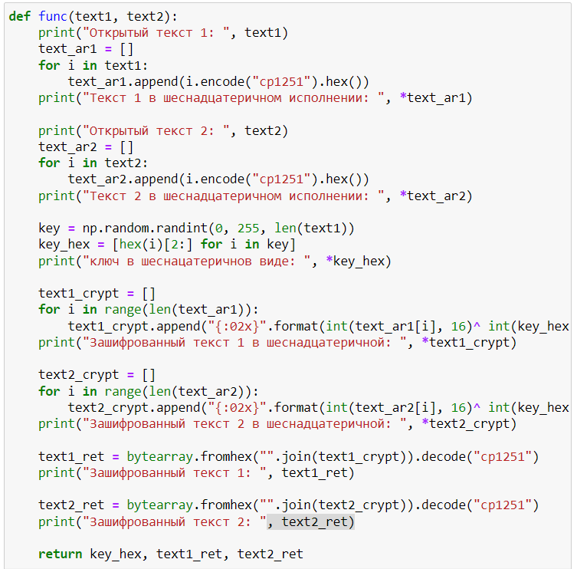

Функция, шифрующая данные

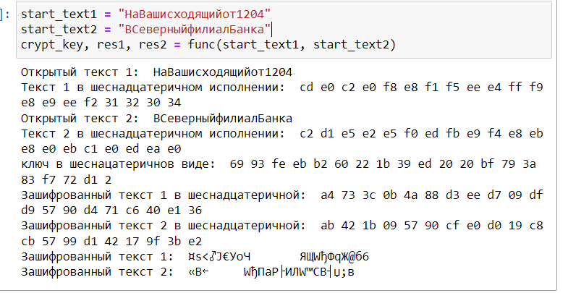

Результат работы функции

1. Написал функцию дешифровки, которая определяет вид одного из текстов, зная вид другого открытого текста и зашифрованный вид обоих текстов, не используя ключ. (рис - @fig:003). А также представил результаты работы программы (рис - @fig:004).

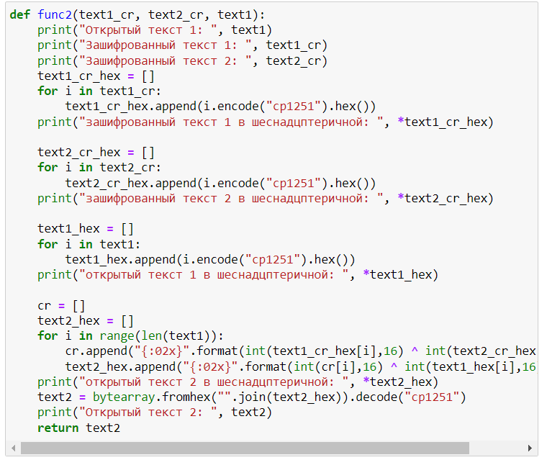

Функция, дешифрующая данные

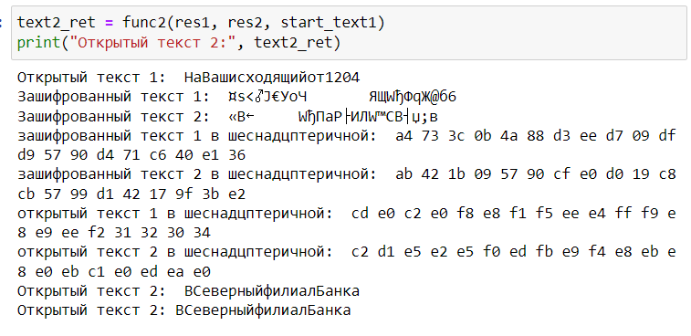

Результат работы функции

# Выводы

Освоил на практике применение режима однократного гаммирования на примере кодирования различных исходных текстов одним ключом.

# Ответы на контрольные вопросы

1. $C_{1}⊕C_{2}⊕+P_{1}=P_{1}⊕P_{2}⊕+P_{1}=P_{2}$, где $C_{1}$ и $C_{2}$- шифротексты. Т.е. ключ в данной формуле не используется.
2. При повторном использовании ключа при шифровании текста получим исходное сообщение.
3. с помощью формулы:
$$C_{1}=P_{1}⊕+K$$

$$C_{2}=P_{2}⊕+K,$$

4. где $C_{i}$- шифротексты, $P_{i}$- открытые тексты, $K$- единый ключ шифровки
5. Недостатки шифрования одним ключом двух открытых текстов: Зная одно сообщение и два шифротекста, можно расшифровать без ключа.  
   Зная шаблон сообщений, можно определить те символы сообщения $P_{2}$, которые находятся на позициях известного шаблона сообщения $P_{1}$.
6. Преимущества шифрования одним ключом двух открытых текстов:  
   Процесс шифровки и дешифровки становится проще. Между двумя компьютерами, удобнее пользоваться одним ключом.